Programozási technológia

**3. Beadandó**

Pőcze Máté

# Feladat (1 – Yogi Bear)

# A meséből jól ismert Maci Laci bőrébe bújva a Yellowstone Nemzeti Parkmegmászhatatlan hegyei és fái között szeretnénk begyűjteni az összes rendelkezésre állópiknik kosarat. Az átjárhatatlan akadályok mellett Yogi élelem szerzését vadőröknehezítik, akik vízszintesen vagy függőlegesen járőröznek a parkban. Amennyiben Yogiegy egység távolságon belül a vadőr látószögébe kerül, úgy elveszít egy élet pontot. (Azegység meghatározása rád van bízva, de legalább a Yogi sprite-od szélessége legyen.) Ha a3 élet pontja még nem fogyott el, úgy a park bejáratához kerül, ahonnan indult.

# A kalandozás során, számon tartjuk, hogy hány piknik kosarat sikerült összegyűjtenieLacinak. Amennyiben egy pályán sikerül összegyűjteni az összes kosarat, úgy töltsünk be,vagy generáljunk egy új játékteret. Abban az esetben, ha elveszítjük a 3 élet pontunkat,úgy jelenjen meg egy felugró ablak, melyben a nevüket megadva el tudják menteni azaktuális eredményüket az adatbázisba. Legyen egy menüpont, ahol a 10 legjobberedménnyel rendelkező játékost lehet megtekinteni, az elért pontszámukkal, továbbálehessen bármikor új játékot indítani egy másik menüből.

# Terv

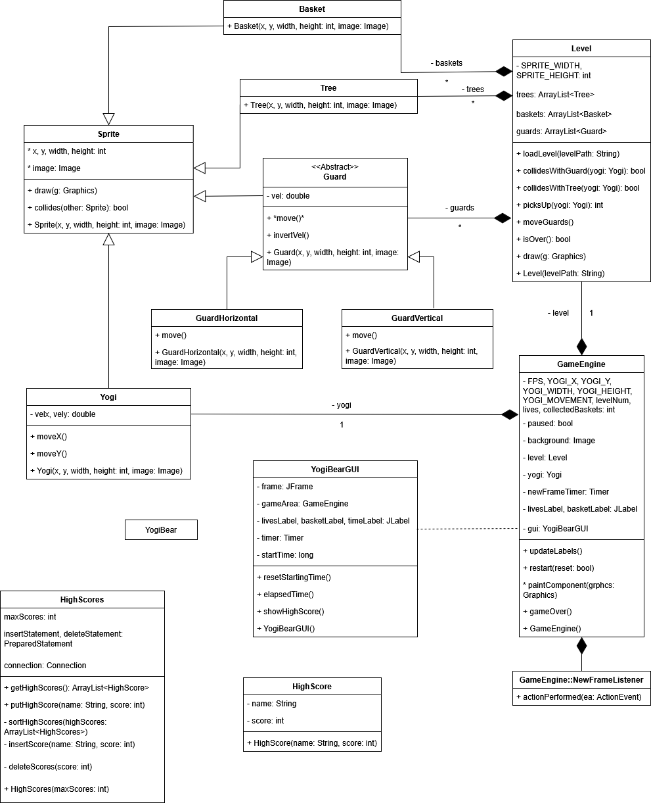

# Osztályleírások

* **Level:**
  + Pályák betöltése, Sprite-okkal való ütközés kezelése.
* **GameEngine**:
  + Eseménykezelés, gombok lenyomásának kezelése.
* **Highscores:**
  + Eredmények elmentése.
* **Tree, Basket, Guard, Yogi:**
  + Sprite-ok.
  + Guard: mozoghat vertikálisan vagy horizontálisan.
  + Yogi: játékos által irányított, bármilyen irányban.

# Tesztek

|  |  |
| --- | --- |
| **Esemény** | **Várt eredmény** |
| A játékos felvesz egy kosarat. | A kosár eltűnik, felvett kosarak száma eggyel nő. |
|  |  |
| A játékos egy őr látókőrébe kerül. | Elveszt egy életet, és a pálya elejéről kezd. |
|  |  |
| A játékos elveszti mindhárom életét. | Felugró ablakban elmentheti az eredményét, majd új játék indul. |
|  |  |

|  |  |
| --- | --- |
| Az játékos az összes kosarat felveszi a pályáról. | Átkerül a következő pályára. |
|  |  |